Gépeld be, majd formázd meg a szöveget az alábbiak szerint!
- A cím legyen középre zárt; (A cím a szöveg első sora)
- A cím betűtípusa legyen Bodoni Mt Black;
- A cím betűmérete legyen 16 pt-os.
- A cím után alíts be 14 pontos térközt;
- A szöveg egésze legyen Times New Roman betűtípusú;
- A szöveg egésze legyen 12 pt-os betűméretű;
- A szöveg első sorát húzd 1,5 cím el beljebb;
- A szöveg egésze legyen sorkizárt;
- A szöveg egészére állíts be 1,5-es sorközt.
- A nagybetűvel írt idézet legyen félkövér, fehér betűszínű és feketével kiemelt!

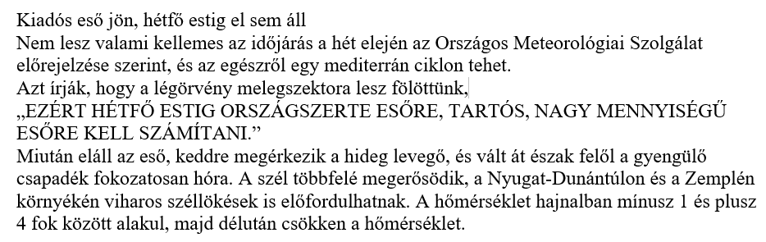

Ide kezdd el gépelni a szöveget, majd formázd meg!

